Don (padre) Daniele Badiali

(Ronco di Faenza 1962-Acorma – Perù 1997)

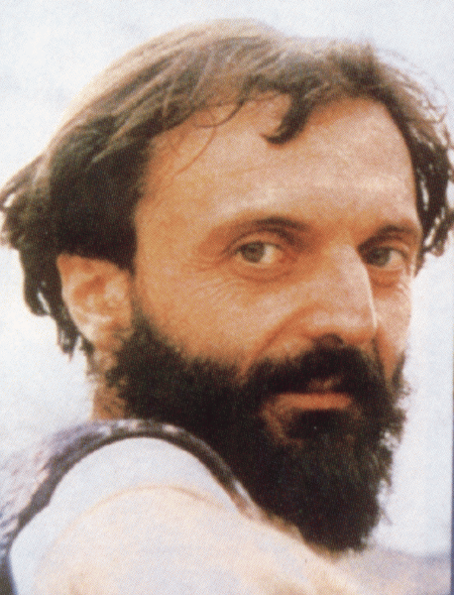

Ogni giorno partirò
per cercare Dio Amore che mi salverà;
la bontà, sarà segno la bontà che a Dio si andrà

LA VITA

Iniziò la sua attività a favore dei poveri da adolescente nell’ Operazione Mato Grosso. Dopo il servizio civile, partì per due anni a Chacas sulla Sierra Andina in Perù. Là si fece chiaro in lui il desiderio di donare la vita come sacerdote. "Mi sono innamorato di questo cammino per le persone che ho incontrato e che con la loro vita mi hanno trasmesso la voglia di vivere con gli altri". Entrato nel Seminario Regionale di Bologna e consacrato sacerdote, nel 1991 si trovò, come prete Fidei donum Parroco di San Luis, sulle Ande. Qui si prodigò instancabilmente, sotto la guida di don Ugo De Censi, con lo spirito di don Bosco, a favore, soprattutto dei più giovani. Fu animatore di attività oratoriale e prodigo verso i bisogni della gente. Ci ha lasciato delle bellissime canzoni, strumento fondamentale del suo apostolato tra i ragazzi e numerose lettere scritte ad amici e conoscenti italiani. "La piaga più grande che ho trovato qui è la mancanza di fede... porto dentro di me il dolore di tanti giovani che hanno perso Dio. Essere preti oggi, vuol dire essere profeti per il mondo attuale... e come gli antichi profeti essere inascoltati, stare uníti a Dio con fatica, quando tutto il popolo va da un'altra parte».
Una domenica, la jeep su cui viaggiava fu fermata da un malvivente che puntò la pistola alla tempia di una ragazza. Don Daniele gridò: "Vengo io, tu rimani!". Il suo corpo, avvolto in un lenzuolo, fu trovato due giorni dopo, con un colpo alla testa.

UNA LETTERA

Yauya, 11 settembre 1992
Carissimi zii Carlo e Germana,
la vostra lettera tanto cara esprime bene ciò che provate nel cuore dopo il vostro rientro dal Perù. Coraggio, non perdetevi d’animo; tra le tante foto che hai fatto, Carlo, ricordati soprattutto quella che hai impresso nel tuo cuore e che è fatta di volti di persone, di poveri. Ricordi quella mamma ammalata che andammo a visitare? Anche per me è la stessa cosa, sono i più poveri che mi conducono direttamente a Gesù. Il nostro mondo ricco farà sempre più fatica a commuoversi e cercherà sempre tutte le risposte possibili per non mettersi in crisi e per dare sempre la colpa ai poveri. Così sappiate che il Vangelo è per i perdenti, non per i vincitori. Anch’io ogni giorno sono chiamato a perdere. I poveri mi chiedono sempre, se non mi lascio commuovere è come se volessi ancora vincere e così sono io che decido quando e come fare entrare Gesù nella mia vita.
Così il peccato più grosso che sento dentro di me è che non voglio mettere Gesù al primo posto nella mia vita. Lui solo deve contare, Lui deve essere la roccia, e non i falsi idoli del nostro mondo. Eppure l’ha detto così chiaramente Gesù ai suoi discepoli: “Chi ama padre, madre, fratelli, cose più di me, non può essere mio discepolo”.
Sempre più mi appare chiaro che il Vangelo è per i semplici, e se non torniamo piccoli, bambini, ci allontaneremo sempre più da Gesù. Così non perdete mai questo nocciolo che avete intravisto qua in Perù. Poi vi assicuro che qua come in Italia si abbandona la religione con molta facilità, ognuno preferisce seguire la sua legge, la sua morale. E il parroco è chiamato a portare dentro di sé questa pena grande e nello stesso tempo a non perdere nessuna delle pecore affidate da Gesù. Vi assicuro che non è facile, e mi dà quiete sapere che mi capite e che partecipate di questa sofferenza. Nel provare questo dolore sento sempre più acceso il desiderio di dare la mia vita per Gesù, così come avete visto venendo qua, con i ragazzi, nell’oratorio, senza spaventarmi degli insuccessi. Non sono io che devo vincere, è qualcun altro.
Ieri ho fatto la festa in Yauya, sono entrato in chiesa alle 8 della mattina e sono uscito alle 6 di sera, a ritmo continuato, due Messe, processione e 80 battesimi. Quanti bambini aspettavano di essere battezzati! Nonostante la fatica è stato un bel regalo. Sono ancora le cose più vere che mi commuovono, chiedere la salvezza dell’anima. Ciò che faccio è ancora poco di fronte alle necessità reali della gente, dei bambini. Devo fare di più, mi aiuterete, vero? Continuate a seminare la parola di Gesù con la stessa semplicità e naturalezza che vi è propria. Vi sono vicino, lo sapete.
Salutatemi tutte le persone care, fate da ponte con chi aspetta mie notizie (ma non fate troppo rumore su di me, io sono solo un povero prete che cerca di convertire la sua vita… è Gesù che deve contare).
Vi abbraccio con affetto.
Daniele

